TAFELFORM Angebot A-2026-0187 · 01 / 03
ANGEBOT
Angebot
Firmen-Sommerfest Novalinq
Sa 25.07.2026 · 17:00–01:00 Uhr · Werksgelände Novalinq, Halle 3 + Innenhof, Prinzregentenstraße 88, München

Empfänger  Novalinq GmbH  Frau Lena Hartmann  Office Management  Prinzregentenstraße 88  81675 München  Angebot Nr.  A-2026-0187  Datum  19.09.2026  Gültig bis  10.10.2026  Personen  120 (6 vegan, 4 glutenfrei)  Ansprechpartner  Jonah Reiter  Projektleitung |  | 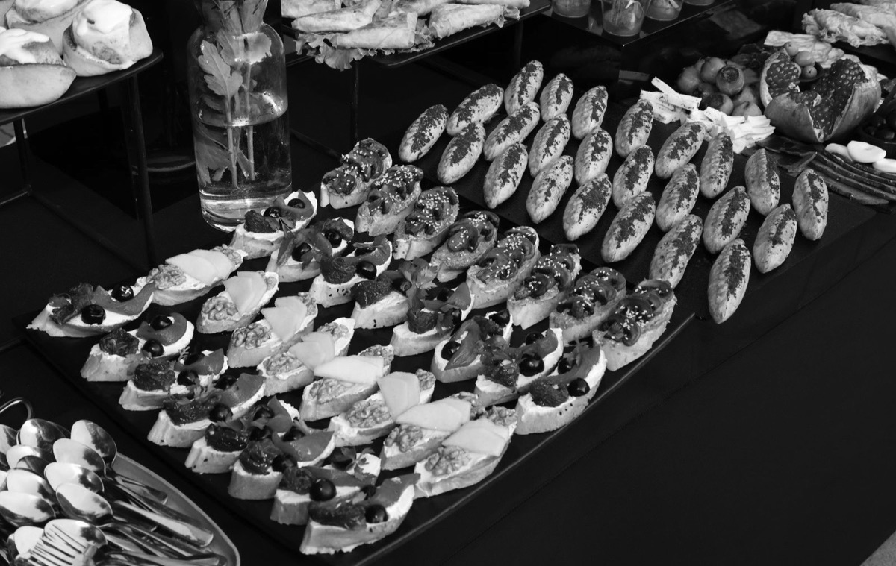  Liebe Frau Hartmann,  vielen Dank für das gute Gespräch am Dienstag. Anbei unser Angebot für Ihr Sommerfest am 25. Juli: ein Empfang im Innenhof, ein Buffet in Halle 3 und ein Dessert-Finale gegen 22 Uhr. Alle Speisen bereiten wir am Veranstaltungstag frisch vor; Sonderkost ist eingeplant. Bei Fragen erreichen Sie mich direkt unter der Nummer unten.  Herzliche Grüße  Jonah Reiter

TAFELFORM Angebot A-2026-0187 · 02 / 03
01 |  | Positionen

ABLAUF  17:00  Empfang & Aperitif im Innenhof  18:30  Buffet-Eröffnung Halle 3  20:00  Live-Station  22:00  Dessert & Kaffee  01:00  Ende, Abbau bis 02:30
  Pos | Bezeichnung | Menge | Einheit | Einzel | Gesamt
  1 · Speisen 7 % USt — Lieferung von Speisen
  1.1 | Empfang: 4 Fingerfood-Variationen (Ziegenkäse-Feige, Rindertatar-Crostini, Melone-Minze, Falafel-Tahini) | 120 | Pers. | 9,50 | 1.140,00
  1.2 | Buffet „Sommer“: 2 Vorspeisen, 3 Hauptgerichte (Lachs, Hähnchen, Gemüse-Tajine), 3 Beilagen, Brot & Dips | 120 | Pers. | 38,00 | 4.560,00
  1.3 | Live-Station: Grill-Spieße & Flammkuchen (inkl. Koch vor Ort) | 120 | Pers. | 7,50 | 900,00
  1.4 | Dessert-Finale: Mini-Tartes, Mousse au Chocolat, Obst | 120 | Pers. | 6,00 | 720,00
  1.5 | Sonderkost vegan / glutenfrei (im Buffet integriert) | 10 | Pers. | 0,00 | 0,00
  Zwischensumme Speisen netto |  |  |  |  | 7.320,00
  2 · Getränke 19 % USt
  2.1 | Getränkepauschale 8 h: Softdrinks, Wasser, Bier, Wein (rot/weiß), Kaffee/Tee | 120 | Pers. | 24,00 | 2.880,00
  2.2 | Aperitif: Hugo / Aperol Spritz / alkoholfrei | 120 | Glas | 4,50 | 540,00
  Zwischensumme Getränke netto |  |  |  |  | 3.420,00
  3 · Personal 19 % USt
  3.1 | Servicekraft (17:00–01:30, inkl. Auf-/Abbau) | 6 | × 8,5 h | 32,00 | 1.632,00
  3.2 | Koch Live-Station | 1 | × 6 h | 45,00 | 270,00
  3.3 | Projektleitung vor Ort | 1 | × 9 h | 55,00 | 495,00
  Zwischensumme Personal netto |  |  |  |  | 2.397,00
  4 · Equipment & Logistik 19 % USt
  4.1 | Buffet-Mobiliar, Geschirr, Besteck, Gläser (inkl. Spülen) | 120 | Pers. | 6,50 | 780,00
  4.2 | Stehtische mit Husse | 15 | Stk. | 18,00 | 270,00
  4.3 | Anlieferung, Aufbau, Abholung (München Stadtgebiet) | 1 | pauschal | 390,00 | 390,00
  Zwischensumme Equipment & Logistik netto |  |  |  |  | 1.440,00

TAFELFORM Angebot A-2026-0187 · 03 / 03
02 |  | Summe

Netto 7 % (Speisen) | 7.320,00 €
USt 7 % | 512,40 €
Netto 19 % (Getränke, Personal, Equipment) | 7.257,00 €
USt 19 % | 1.378,83 €
Summe netto | 14.577,00 €
Summe USt | 1.891,23 €
GESAMTBETRAG BRUTTO | 16.468,23 €
Pro Person brutto 137,24 €

Zahlungsplan  50 % Anzahlung bei Auftragsbestätigung: 8.234,12 €  50 % Restzahlung 14 Tage nach Veranstaltung: 8.234,11 €  Zahlung per Überweisung an  IBAN DE12 3456 7890 1234 5678 90 (Muster) |  | Konditionen  Gültigkeit: bis 10.10.2026. Endgültige Personenzahl bis 7 Tage vorher; Abrechnung nach gemeldeter Zahl, mind. 100 Personen.  Storno: bis 30 Tage vorher kostenfrei · 29–14 Tage 30 % · 13–7 Tage 60 % · ab 6 Tage 90 % der Auftragssumme.  Allergene: vollständige Kennzeichnung liegt am Buffet aus; Sonderkost auf Anfrage.  Zusatzstunden: 32,00 €/h netto je Servicekraft, im 30-Min-Takt.  AGB: es gelten unsere Allgemeinen Geschäftsbedingungen (Stand 01/2026).

Angebot angenommen — bitte unterschrieben zurücksenden oder per E-Mail bestätigen.
Ort, Datum |  | Unterschrift Auftraggeber

